Министерство науки и высшего образования Российской Федерации

Федеральное государственное автономное образовательное учреждение

высшего образования

Национальный исследовательский ядерный университет «МИФИ»

Саровский физико-технический институт – филиал НИЯУ МИФИ

Физико-технический факультет

Кафедра философии и истории

X Саровские молодежные чтения

Всероссийская научно-практическая студенческая конференция

«Ядерный университет и духовное наследие Сарова»

25, 26, 28, 29 ноября 2024 г.

XХХIX студенческая конференция по гуманитарным и социальным наукам СарФТИ НИЯУ МИФИ

XVIII студенческая онлайн-конференция по истории СарФТИ НИЯУ МИФИ

Военная авиационная промышленность СССР (1922 – 1945 гг.)

Доклад:

студентов группы ДП23

О. Васюкова (руководитель), В. Бурова,

К. Рожкова, А. Попова, И. Ерёмин

Преподаватель:

кандидат исторических наук, доцент

О.В. Савченко

Саров-2024

Аннотация.

Наш доклад посвящён исследованию развития военной авиационной промышленности Советского Союза в период с 1922 по 1945 год.

В данной работе рассматриваются ключевые этапы становления и развития военной авиационной отрасли. Особое внимание уделяется уникальным моделям самолётов, разработанных в СССР в этот период, таких как истребители МиГ-3, бомбардировщики Ту-2 и штурмовики Ил-2, которые стали эталонами в мировой авиации.

В ходе исследования были рассмотрены различные статьи и мемуары, которые позволили получить представление о достижениях советской авиационной промышленности.

В докладе подчеркивается, что развитие военной советской авиапромышленности в рассматриваемый период стало ключевым фактором укрепления обороноспособности страны.

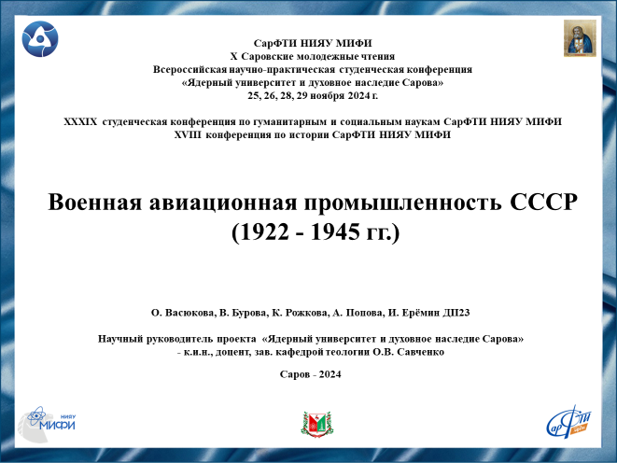

Слайд 1

Добрый день!

Мы представляем доклад о военной авиационной промышленности СССР в период с 1922 по 1945 год.

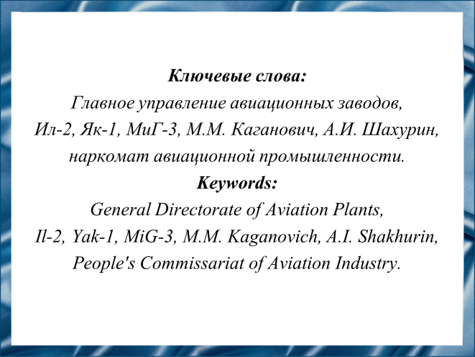

Слайд 2

Авиация была одной из важнейших отраслей оборонной промышленности в СССР. История советской военной авиации наполнена множеством значимых событий, личностей, а также достижений, которые актуальны и по сей день. Изучение развития и модернизации военной авиационной промышленности позволяет лучше понять, как страна адаптировалась к требованиям времени, особенно в условиях подготовки к Великой Отечественной войне, когда развитие авиации стало вопросом национальной безопасности. Внимание к авиационной промышленности актуально в контексте формирования исторической памяти и понимания значения технического наследия нашей страны.

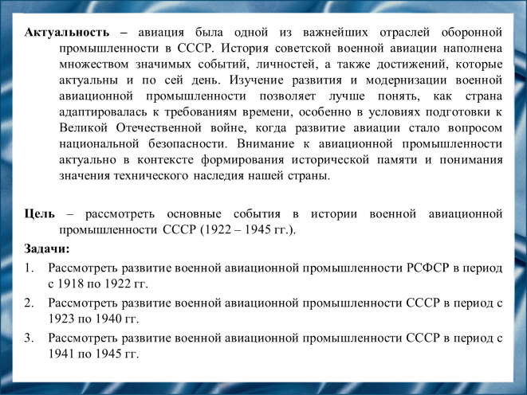

Слайд 3

Цель нашего доклада – рассмотреть основные события в истории военной

авиационной промышленности СССР в период с 1922 по 1945 год.

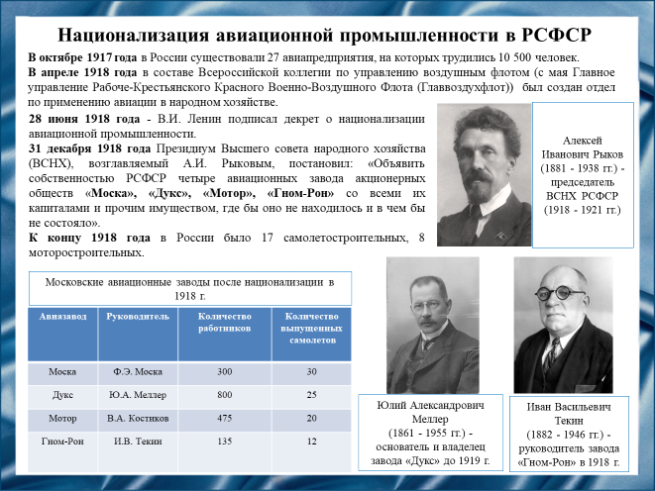

Слайд 4

В 1917 году русская авиационная промышленность насчитывала 27 заводов, но по развитию она отставала от других стран. Гражданская авиационная промышленность находилась в стадии формирования и была сильно ограничена экономическими условиями того времени. Нехватку самолётов и авиадвигателей приходилось компенсировать закупками за рубежом.

После революции авиационная промышленность России претерпела значительные изменения. Этот период ознаменовался созданием новых предприятий, модернизацией существующих производств и активным внедрением передовых технологий. Одним из ключевых моментов стало национализация авиационной промышленности. Частные предприятия были переданы в государственную собственность, что позволило сосредоточить ресурсы на развитии и обеспечить контроль над стратегически важной отраслью.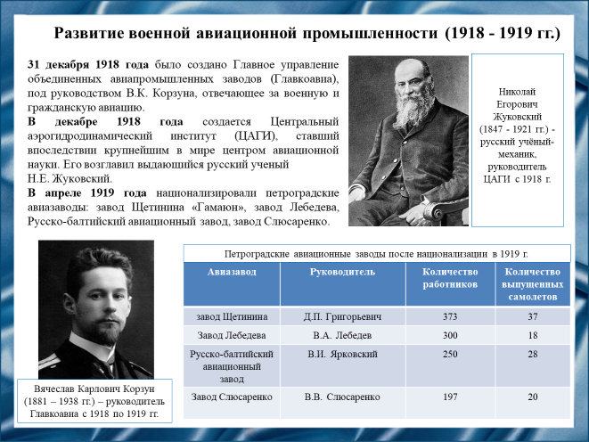

Слайд 5

Для руководства национализированными предприятиями было создано Главное управление объединенных авиапромышленных заводов. В задачи этой организации входила разработка военных и гражданских производственных программ и контроль за их выполнением, наблюдение за расходованием денежных средств и снабжение предприятий топливом и материалами.

Также в эти годы был создан Центральный аэрогидродинамический институт, ставший впоследствии крупнейшим в мире центром авиационной науки. Его возглавил выдающийся русский ученый Николай Егорович Жуковский, чьи теоретические работы в области авиации, послужили фундаментом для развития авиационной науки в нашей стране.

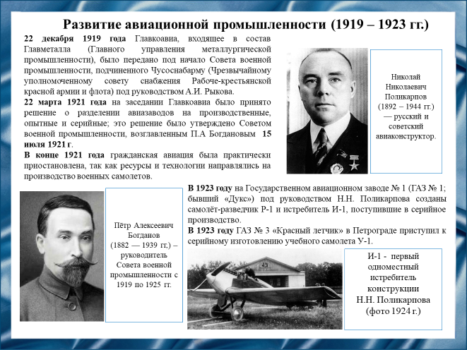

Слайд 6

В начальный период своего существования Главкоавиа входило в состав Главного управления металлургической промышленности, однако в конце 1919 года Главкоавиа было передано под контроль Промвоенсовета, находившегося в подчинении Чрезвычайного уполномоченного совета снабжения Рабоче-крестьянской красной армии и флота, под руководством Алексея Ивановича Рыкова.

Главкоавиа получило равный статус с другими ключевыми оборонными отраслями в части снабжения сырьем, комплектующими и топливом. К концу 1922 года авиазаводы, сохранявшие дореволюционные названия, получили номера и стали именоваться Государственными авиационными заводами, подчеркивая тем самым «народный» статус предприятий.

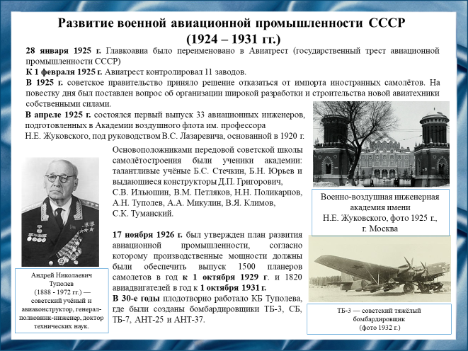

Слайд 7

В 1925 году Главное управление объединенных авиапромышленных заводов было переименовано в государственный трест авиационной промышленности, получивший гораздо большую организационную самостоятельность и ставший, по сути, отдельной отраслью промышленности.

В то время советское правительство опасалось западной интервенции, поэтому было принято решение об усилении разработки и выпуска вооружений и о создании кадровых оборонных предприятий. Хотя эти заводы специализировались на продукции военного назначения, было ясно, что в случае мобилизации полностью обеспечить военные заказы они не смогут. Поэтому были приняты меры для быстрого перевода заводов, выпускавших мирную продукцию, на выпуск, в случае необходимости, оборонной продукции при поддержке оборонных заводов.

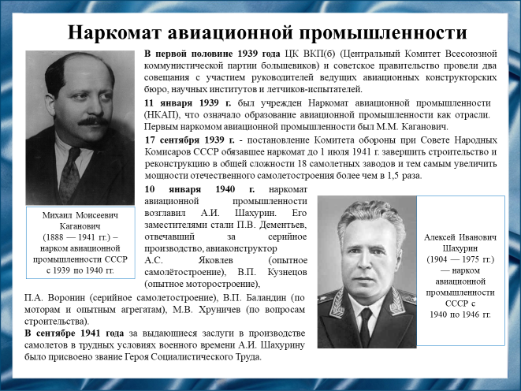

Слайд 8

В 1939 году был создан Народный комиссариат авиационной промышленности СССР. Наркомат авиационной промышленности занимался как военной, так и гражданской авиацией. Первым наркомом авиационной промышленности стал Михаил Моисеевич Каганович, который до этого возглавлял подлежащий расформированию Наркомат оборонной промышленности.

В 1940 годуна смену ему пришёл Алексей Иванович Шахурин, проработавший наркомом всю Великую Отечественную войну. На этом посту Шахурин провёл большую работу по созданию новых авиационных заводов, координации работы конструкторских бюро и предприятий, запуску в серию новых образцов авиатехники. За выдающиеся заслуги в производстве самолетов в трудных условиях военного времени Алексею Ивановичу Шахурину было присвоено звание Героя Социалистического Труда.

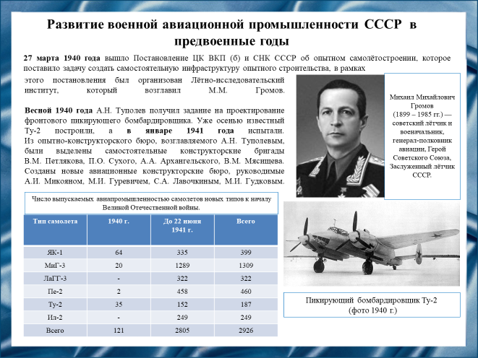

Слайд 9

В 1940 году было принято постановление, направленное на развитие авиации. В соответствии с этим документом все предприятия должны были прекратить производство устаревших моделей самолётов и перейти на выпуск новых, более совершенных. Реорганизация затронула всю военную авиационную промышленность. Страна обеспечивала авиационную отрасль всем необходимым: металлом, текстилем, резиной, топливом, горюче-смазочными материалами, красками и прочими ресурсами. В это время группа учёных Центрального аэрогидродинамического института обосновала необходимость сочетания лётного эксперимента с теоретическими исследованиями характеристик самолётов из-за чего был создан Лётно-исследовательский институт, первым начальником которого был назначен летчик-испытатель, Герой Советского Союза Михаил Михайлович Громов.

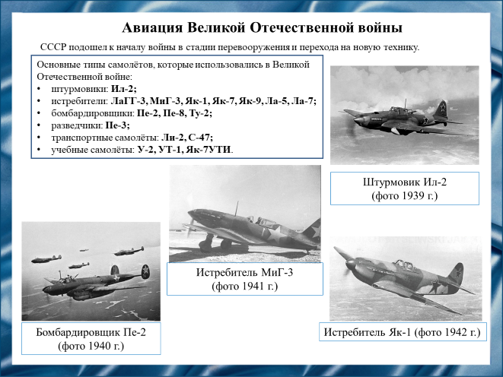

Слайд 10

Утром 22 июня 1941 года фашистская Германия обрушила на Советский Союз удар вооруженных сил, заранее подготовленных и сосредоточенных у границ СССР. Началась Великая Отечественная война Советского Союза против фашистской Германии.

СССР подошел к началу войны в стадии перевооружения и перехода на новую технику. Гражданская авиация фактически прекратила свою деятельность, так как основные усилия были сосредоточены на военных перевозках, включая транспортировку войск и грузов. Новые советские боевые машины по летно-техническим данным были на уровне требований того времени. Однако для полного перевооружения требовалось время. В первые недели войны Красная Армия понесла значительные потери. Несмотря на это, советские войска оказали упорное сопротивление врагу.

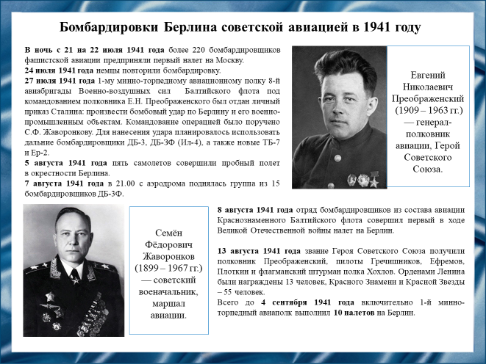

Слайд 11

В годы Великой Отечественной войны Берлин неоднократно подвергался бомбардировкам со стороны советской авиации. Особенно интенсивными были налёты в 1941 году, когда немецкая авиация активно поддерживала наступление на Москву.

8 августа группа советских бомбардировщиков совершила первый налёт на Берлин, под командованием Евгения Николаевича Преображенского. Несмотря на противодействие немецких истребителей и средств противовоздушной обороны, несколько самолётов смогли сбросить бомбы на столицу Германии.

Следующие бомбардировки Берлина состоялись в сентябре и октябре 1941 года. Они были менее масштабными, но всё равно нанесли ущерб немецкой инфраструктуре и показали, что Советский Союз готов дать отпор врагу и защитить свои интересы.

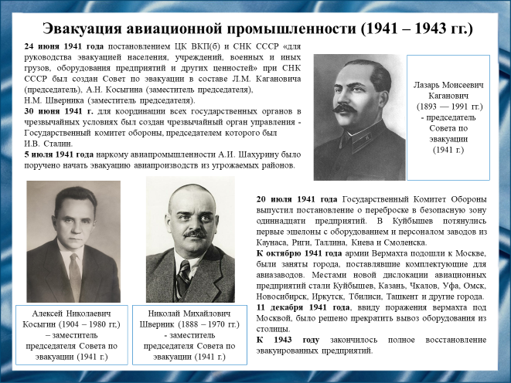

Слайд 12

С началом войны немецкие войска быстро продвигались на восток страны, угрожая захватом важных промышленных центров, включая авиационные заводы. Перемещение заводов в более безопасные районы, такие как Урал и Сибирь, позволяло продолжать выпуск самолетов и другой авиационной техники, что было критически важно для поддержки фронта. Эвакуируемые заводы размещались на территориях других авиазаводов или родственных по профилю производства предприятий.

Для управления эвакуацией был создан Совет по эвакуации. Он разрабатывал планы эвакуации людей и промышленных предприятий из прифронтовой полосы с указанием пунктов размещения, сроков, порядка и очерёдности эвакуации.

К 1943 году закончилось полное восстановление эвакуированных предприятий.

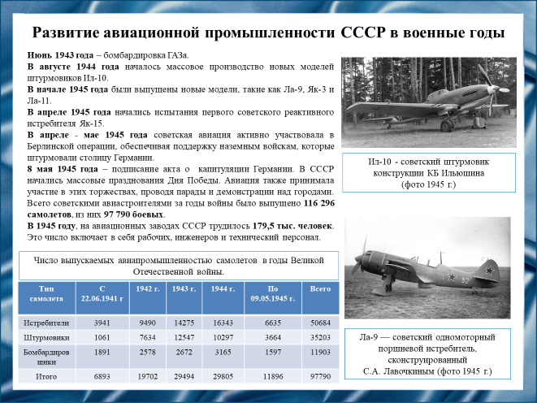

Слайд 13

В период с 1944 по 1945 год все операции сухопутных войск осуществлялись в условиях превосходства советской авиации в воздухе. Число выпускаемых самолетов, задействованных в Великой Отечественной войне, росло с каждым годом.

Советская авиация активно действовала, уничтожая авиацию противника в воздушных боях, поражая самолёты на аэродромах и выводя из строя взлётно-посадочные полосы. Также авиация СССР активно участвовала в Берлинской операции, обеспечивая поддержку наземным войскам, штурмовавшим столицу Германии.

После подписания акта о капитуляции Германии в СССР начались массовые празднования Дня Победы, в которых авиация также принимала активное участие проводя парады и демонстрации над городами.

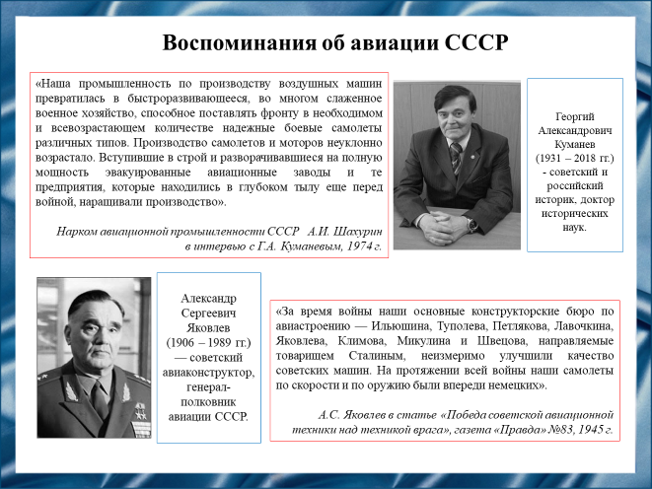

Слайд 14

Нарком авиационной промышленности Алексей Иванович Шахурин и советский авиаконструктор Александр Сергеевич Яковлев в своих высказываниях подчеркивали, что развитие военнной авиационной промышленности в СССР в годы войны характеризовалось значительными достижениями в области технологий, созданием новых моделей самолетов и укреплением военной мощи страны. Эффективное производство и использование авиации способствовали достижению воздушного превосходства и оказали решающее влияние на исход военных операций, что в конечном итоге способствовало победе над фашистской Германией.

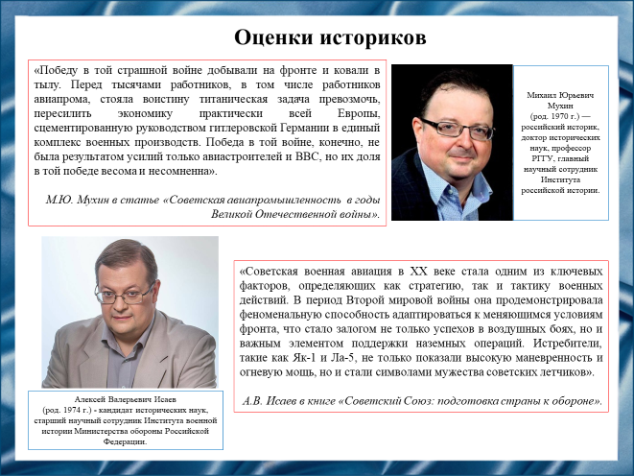

Слайд 15

По оценке российских историков Михаила Юрьевича Мухина и Алексея Валерьевича Исаева в годы Великой Отечественной войны советские авиаконструкторы и инженеры проявили высокий уровень профессионализма и самоотверженности. Они подчеркивают, что советская военная авиация стала важным элементом воздушной обороны страны, обеспечивая защиту от вражеских атак и создавая условия для успешного наступления.

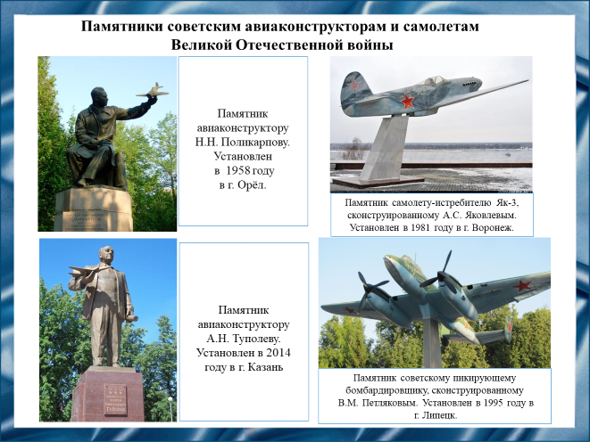

Слайд 16

Чтобы увековечить память о великих авиаконструкторах и советских самолётах, которые участвовали в войне, в нашей стране было установлено множество памятников. Каждый из этих памятников является символом мужества советских людей, которые отдали свои жизни ради свободы и независимости Родины.

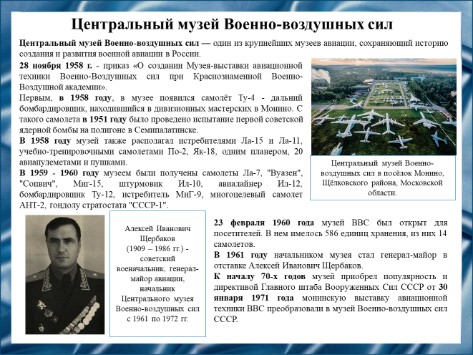

Слайд 17

Сохранение памяти об авиационной промышленности СССР также осуществляется посредством создания и открытия музеев и выставок, посвящённых авиации. Так, в феврале 1960 года был основан Музей Военно-воздушных сил, расположенный в посёлке Монино Щёлковского района Московской области. Экспонаты музея представлены как под открытым небом, так и в трёх залах-ангарах.

В настоящее время музей Военно-воздушных сил регулярно организует мероприятия, посвящённые значимым датам и событиям в истории авиации. Сегодня он является одним из самых известных авиационных музеев в мире.

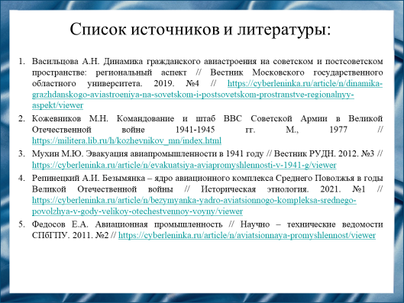

Слайд 18

Наш доклад основывается на данных источниках и литературе.

1. Васильцова А.Н. Динамика гражданского авиастроения на советском и постсоветском пространстве: региональный аспект // Вестник Московского государственного областного университета. 2019. №4 // <https://cyberleninka.ru/article/n/dinamika-grazhdanskogo-aviastroeniya-na-sovetskom-i-postsovetskom-prostranstve-regionalnyy-aspekt/viewer>
2. Кожевников М.Н. Командование и штаб ВВС Советской Армии в Великой Отечественной войне 1941-1945 гг. М., 1977 // <https://militera.lib.ru/h/kozhevnikov_mn/index.html>
3. Мухин М.Ю. Эвакуация авиапромышленности в 1941 году // Вестник РУДН. 2012. №3 // <https://cyberleninka.ru/article/n/evakuatsiya-aviapromyshlennosti-v-1941-g/viewer>
4. Репинецкий А.И. Безымянка – ядро авиационного комплекса Среднего Поволжья в годы Великой Отечественной войны // Историческая этнология. 2021. №1 // <https://cyberleninka.ru/article/n/bezymyanka-yadro-aviatsionnogo-kompleksa-srednego-povolzhya-v-gody-velikoy-otechestvennoy-voyny/viewer>
5. Федосов Е.А. Авиационная промышленность // Научно – технические ведомости СПбГПУ. 2011. №2 // <https://cyberleninka.ru/article/n/aviatsionnaya-promyshlennost/viewer>



Слайд 19

Спасибо за внимание!

Резюме

Военная авиационная промышленность была неотъемлемой частью оборонной промышленности Советского Союза. Её развитие было неразрывно связано с ростом страны, отражая стремление к технологическому прогрессу и обеспечению национальной безопасности.

Этот путь был непростым и насыщенным значимыми событиями, открытиями и достижениями. Он был наполнен именами талантливых инженеров, конструкторов и лётчиков, чей труд, смелость и новаторский дух позволили создать самолёты, которые не раз демонстрировали свою силу и надёжность.

Изучение становления и модернизации советской военной авиации позволяет нам не только оценить технические достижения, но и понять, как страна адаптировалась к вызовам времени. Это приобретает особое значение в контексте подготовки к Великой Отечественной войне, когда авиация сыграла решающую роль в защите Родины.